Syndicat des employés manuels de la Ville de Québec, section locale 1638 - Syndicat canadien de la fonction publique et Ville de Québec | 2024 QCTAT 2321

TRIBUNAL ADMINISTRATIF DU TRAVAIL
(Division des services essentiels)
Région : | Québec
Dossier : | 1374169-31-2406
Dossier accréditation : | AQ-2001-8678
Québec, | le 4 juillet 2024
______________________________________________________________________
DEVANT LA JUGE ADMINISTRATIVE : |  |  | Annie Laprade
______________________________________________________________________
Syndicat des employés manuels de la Ville de Québec, section locale 1638 - Syndicat canadien de la fonction publique
Partie demanderesse
et
Ville de Québec
Partie défenderesse
______________________________________________________________________

DÉCISION
______________________________________________________________________
L’APERÇU
[1] Le Syndicat des employés manuels de la Ville de Québec, section locale 1638 - Syndicat canadien de la fonction publique est une association accréditée auprès de la Ville de Québec, l’employeur, pour représenter :
« Tous les salariés cols bleus. »
- La convention collective liant les parties est échue depuis le 31 décembre 2023.
- L’employeur et l’association accréditée sont assujettis à l’obligation de maintenir des services essentiels en cas de grève puisque celle-ci peut avoir pour effet de mettre en danger la santé ou la sécurité publique.
- Le 21 juin 2024, l’association accréditée déclenche une grève de trois jours. Les parties s'entendent alors sur les services essentiels à maintenir et le Tribunal juge qu'ils sont suffisants pour éviter que la grève mette en danger la santé ou la sécurité publique.
- Conformément à l’article 111.0.23 du Code du travail, le 26 juin 2024, l’association accréditée avise le Tribunal qu’une grève d’une durée de six jours sera déclenchée à compter du 10 juillet 2024 à 3 h jusqu’au 15 juillet 2024 à 24h. Pour plus de précisions, le Tribunal comprend que la grève prendra fin le 15 juillet 2024 à 23 h 59. Une liste de services que l'association accréditée propose de maintenir pendant la grève y est jointe.
- Le 2 juillet 2024, à l’issue d’un processus de conciliation, les parties concluent une entente quant aux services à maintenir en cas de grève, laquelle est jointe à la présente décision.
- En vertu des pouvoirs conférés par l’article 111.0.19 du Code, le Tribunal doit évaluer la suffisance des services qui y sont prévus.
- Pour les motifs qui suivent, ceux-ci sont jugés suffisants pour que la santé ou la sécurité de la population ne soit pas mise en danger lors de la grève annoncée par l’association accréditée.

l’analyse
- La Ville de Québec occupe un territoire d’une superficie de 454,28 km² dans la région administrative de la Capitale-Nationale. Sa population compte près de 550 000 personnes.
- Elle emploie 539 cadres, 86 salariés non syndiqués et 7 532 salariés syndiqués répartis en douze unités de négociation. L’association accréditée représente les 1 386 salariés cols bleus.
- Les services de la Ville pertinents à l’analyse de la suffisance des services essentiels à maintenir pendant la grève des salariés sont résumés ainsi par la décision du Tribunal portant sur la précédente grève :
Les voies publiques
[10] Le réseau routier de la Ville est composé d’approximativement 2 399 km de rues, de 1 318 km de trottoirs et de 472 km de réseaux cyclables.
[11] Les salariés cols bleus exécutent 90 % des réparations de trous dans la chaussée, de l’entretien, de la réparation et de la modification des intersections de signaux et des feux clignotants, le reste étant confié à des sous-traitants.
[12] Environ 60 % de l’entretien et la réparation de l’éclairage des rues est assumé par les salariés cols bleus, et 40 % par les sous-traitants.
La collecte d’ordures
[13] La collecte de matières résiduelles est réalisée par la Division de la gestion des matières résiduelles de la Ville et par des sous-traitants. Ainsi, la Ville est responsable de la gestion d’environ 530 000 tonnes métriques de matières résiduelles par année. Elle collecte environ 35 % des ordures, ce qui représente 3 750 tonnes d’ordures par semaine et confie le reliquat à des sous-traitants.
[14] En règle générale, la collecte des déchets, par bacs roulants, se fait chaque semaine tandis que celle des matières recyclables est effectuée aux deux semaines. Des modalités différentes existent toutefois pour certains arrondissements.
[15] De plus, la Ville assure la collecte des ordures auprès de clients critiques incluant des centres commerciaux, des centres de soins de longue durée (CHSLD), des hôpitaux et des industries lourdes. Selon les besoins, il peut y avoir jusqu’à six collectes par semaine, notamment au centre-ville. Puisque les circuits sont entremêlés, il n’y a pas de parcours strictement réservé à ces clientèles critiques. La collecte des matières résiduelles est réalisée en régie, mais également par une firme externe.
[16] Elle est aussi responsable de la logistique entourant la récupération et la collecte de cette matière qui est acheminée à l’incinérateur pour traitement.
Le traitement des matières organiques et des déchets des biosolides municipaux (CBMO)
[17] Les sacs de déchets et les sacs de résidus alimentaires collectés sont triés au centre de récupération des matières organiques. Les déchets sont acheminés vers la fosse d’accumulation du Complexe de valorisation énergétique (CVÉ) et les résidus alimentaires sont mis en pulpe.
[18] Le Service de traitement des matières organiques et des biosolides (CBMO) élimine des boues municipales provenant des deux stations d’épuration des eaux usées et les résidus alimentaires.
Le traitement des eaux
Eau potable
[19] La Ville exploite quatre usines de traitement des eaux de même que des réseaux d’alimentation et de distribution s’étendant sur 2 806 km. Ces équipements, incluant des réservoirs, des postes de pompage et de suppression, des postes de chloration et des chambres de vannes sont opérés et entretenus par les salariés cols bleus.
[20] Le prélèvement et les analyses des échantillons d’eaux sont sous la responsabilité d’autres employés municipaux.
Eaux usées
[21] La Ville exploite deux stations d’épuration des eaux usées, des réservoirs de rétention, des postes de pompage, des trop-pleins et d’autres ouvrages sur le réseau.
[22] Toutes les interventions directes aux stations d’épuration des eaux et à l’ensemble des ouvrages en réseau sont réalisées par des salariés cols bleus et d’autres employés de la Ville. Seul le récurage est réalisé par des sous-traitants.
Les réseaux d’aqueduc et d’égout
[23] L’entretien des réseaux d’aqueduc et d’égout relève de deux arrondissements de la Ville, des Rivières et de La Haute-St-Charles et est effectué par les salariés cols bleus de la Ville.
[24] Cela implique, entre autres, l’entretien des réseaux principaux et la coordination de projets techniques, l’entretien préventif des réseaux et du développement, ainsi que les opérations d’entretien préventif des réseaux locaux. Diverses interventions peuvent également être nécessaires, entre autres lors de bris des conduites principales de différents branchements ou boites de service, de bris de vannes d’aqueduc, de bornes d’incendie, de regards ou de puisards, de refoulements sur des conduites, le nettoiement des fossés et ponceaux ou lorsqu’il y a des débordements de cours d’eau, des déversements de produits pétroliers et des situations où les sols auraient été contaminés.
Les bâtiments municipaux
[25] La Ville possède plusieurs bâtiments municipaux, dont 16 casernes de pompiers, 107 bâtiments d’eau potable, 91 bâtiments d’eaux usées, huit bâtiments de service de police et des arénas.
[26] L’entretien et la réparation d’une partie des équipements de ces bâtiments, tels que la plomberie, les salles mécaniques, la climatisation et le chauffage, sont réalisés par les salariés cols bleus, tandis que certaines activités spécialisées sont confiées à des sous-traitants.
Les véhicules municipaux
[27] La Ville possède plus de 3 000 véhicules ou équipements motorisés dont 85 % sont entretenus et réparés par les salariés cols bleus.
- Ces constats sont toujours d’actualité.
- En l’occurrence, le Tribunal estime que les services essentiels proposés à l’entente sont suffisants pour éviter que la santé ou la sécurité publique soit mise en danger.
- Bien que cette grève soit plus longue que la précédente, elle demeure de courte durée, soit six jours et se déroule en période estivale. De plus, les parties ont conclu une entente prévoyant le maintien de services supplémentaires par rapport à ceux jugés suffisants par le Tribunal le 17 juin dernier.
- Par exemple, le maintien de la collecte d'ordures alors limité aux clients critiques, soit les résidences pour personnes âgées, les centres d'hébergement et de soins de longue durée et les hôpitaux, est étendu à la collecte des ordures putrescibles des industries, des marchés d'alimentation et des restaurants.
- Par ailleurs, l’entente prévoit la nécessité d’effectuer certaines interventions sur les réseaux d'aqueduc et d'égout, et ce, même pendant la grève, notamment en cas de contamination du réseau de distribution des eaux. Elle précise que ces services essentiels seront dispensés par les salariés et par les gestionnaires détenant les qualifications et compétences requises.
- Ceci est conforme aux exigences du Code. L’employeur et l’association accréditée sont tous deux assujettis à l’obligation de maintien des services essentiels. Ainsi, les gestionnaires doivent fournir à la population les services dont l’interruption peut avoir pour effet de mettre en danger la santé ou la sécurité publique.
- Enfin, l’entente prévoit qu’en cas de situation exceptionnelle et urgente non prévue et mettant en cause la santé ou la sécurité du public, l’association accréditée s’engage à fournir, à la demande et au besoin, le personnel nécessaire et apte à effectuer le travail pour faire face à cette situation.
PAR CES MOTIFS, LE TRIBUNAL ADMINISTRATIF DU TRAVAIL :
DÉCLARE que les services essentiels qui sont prévus à l’entente du 2 juillet 2024 et à son annexe A sont suffisants pour que la santé ou la sécurité publique ne soit pas mise en danger lors de la grève débutant le 10 juillet 2024 à 3 h et se terminant le 15 juillet 2024 à 23 h 59;
DÉCLARE que les services essentiels à fournir pendant la grève débutant le 10 juillet 2024 à 3 h et se terminant le 15 juillet 2024 à 23 h59, sont ceux énumérés à l’entente du 2 juillet 2024 et à son annexe A, jointes à la présente décision, comme si tout au long récitées.

__________________________________
Annie Laprade
Me Guillaume Desrochers
SCFP - QUÉBEC
Pour la partie demanderesse
Me Louis Ste-Marie
CAIN LAMARRE, S.E.N.C.R.L.
Pour la partie défenderesse
/ac

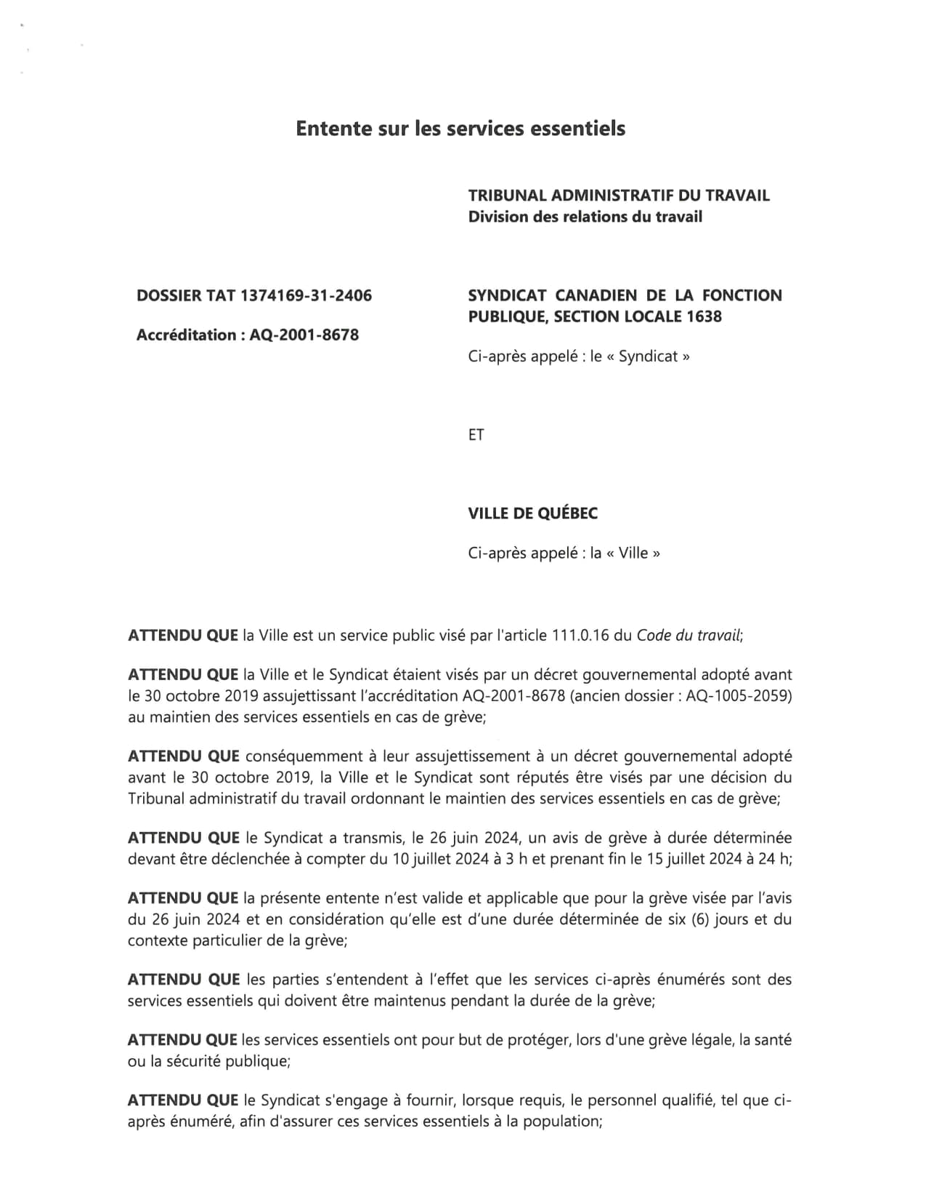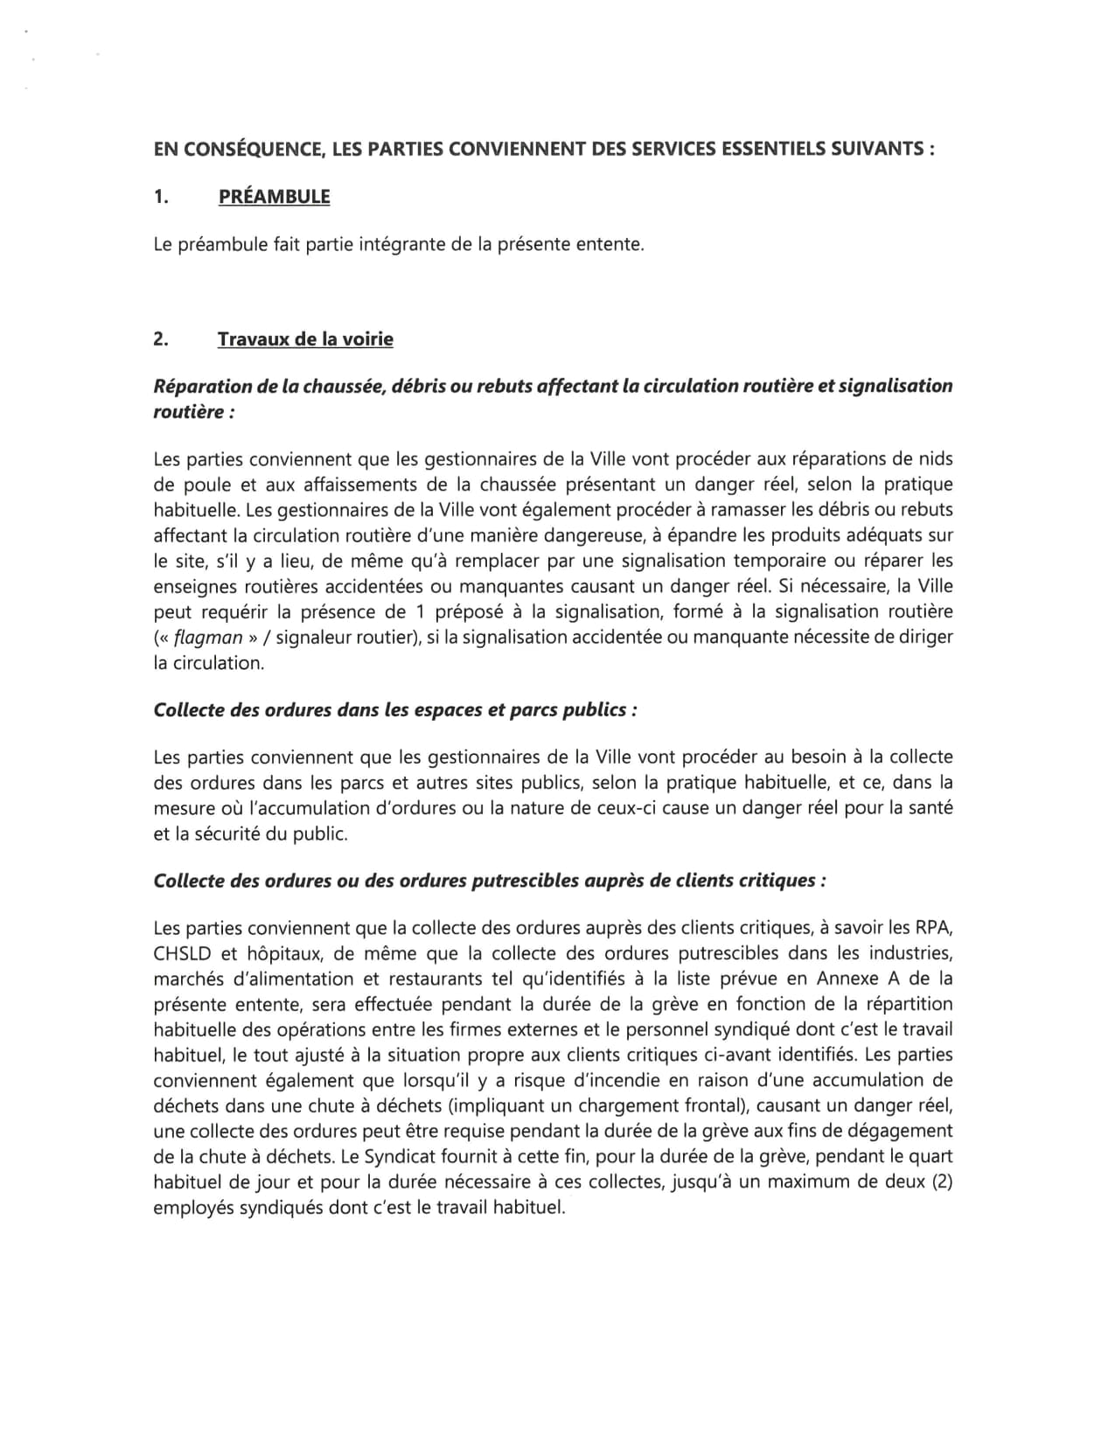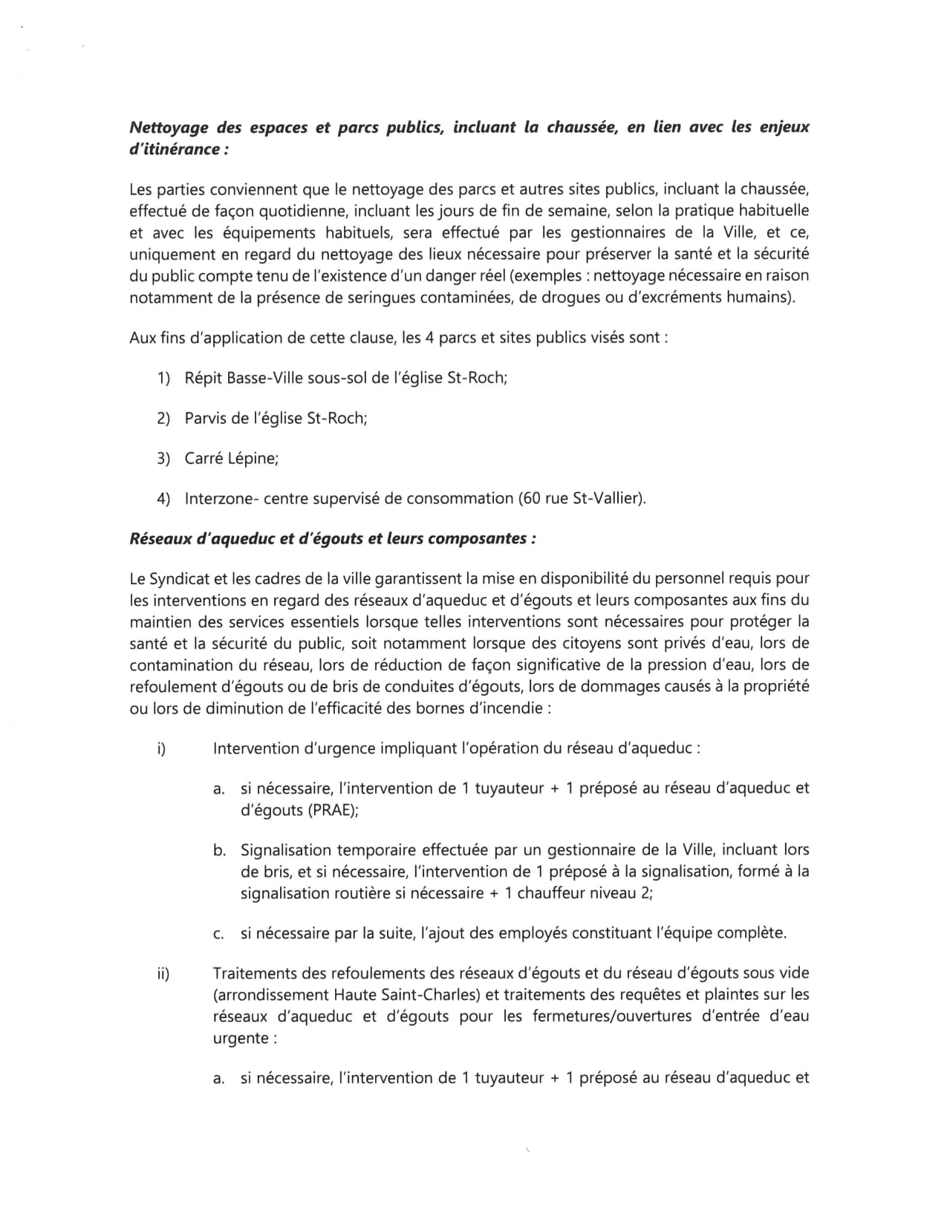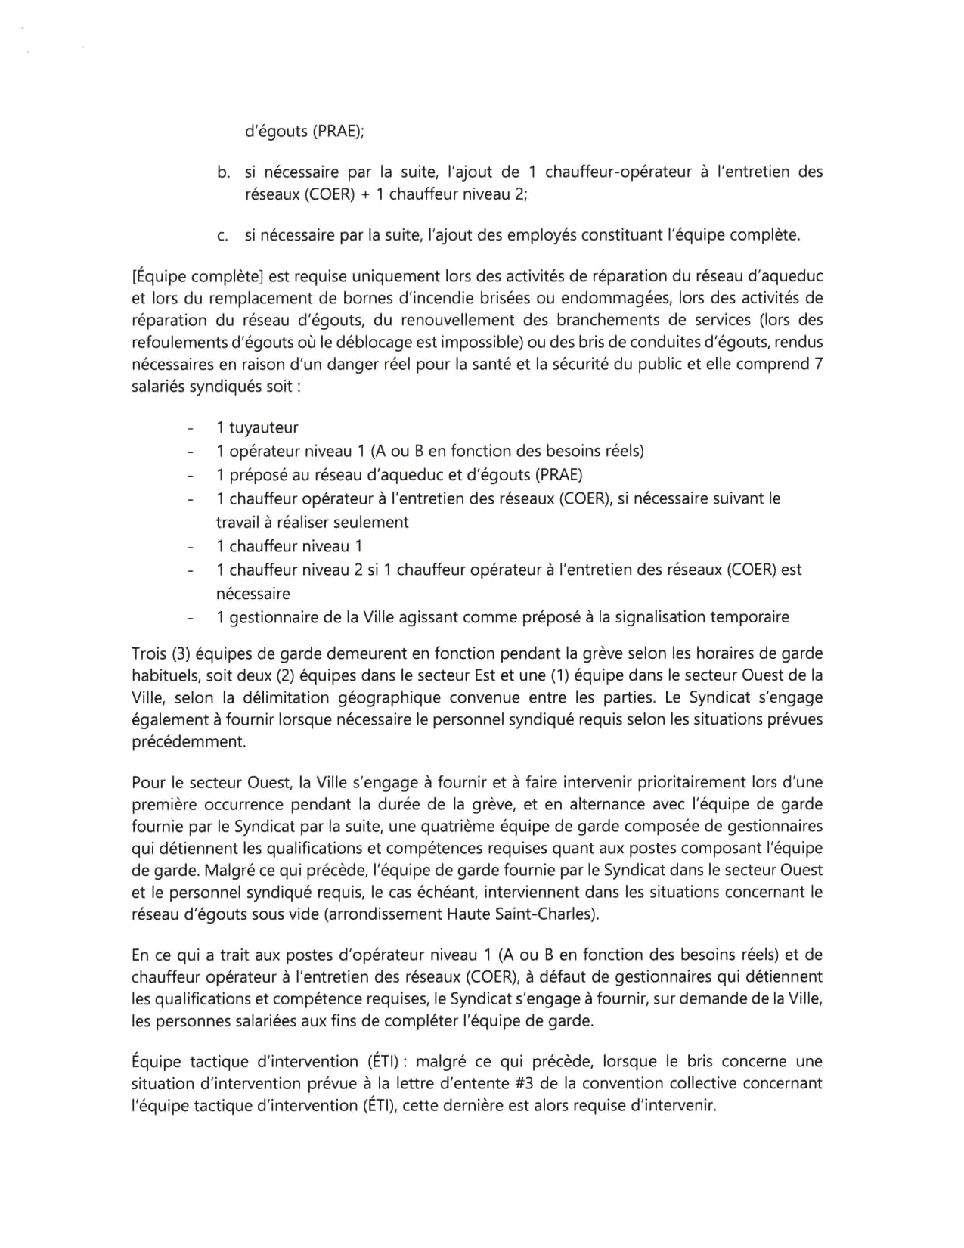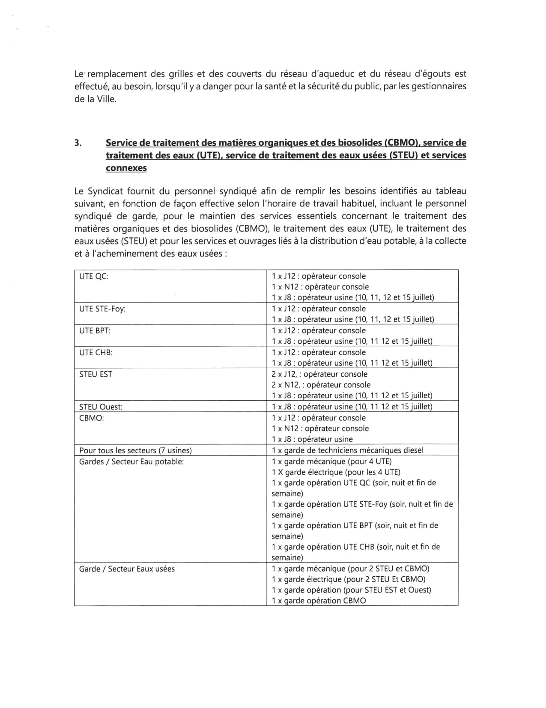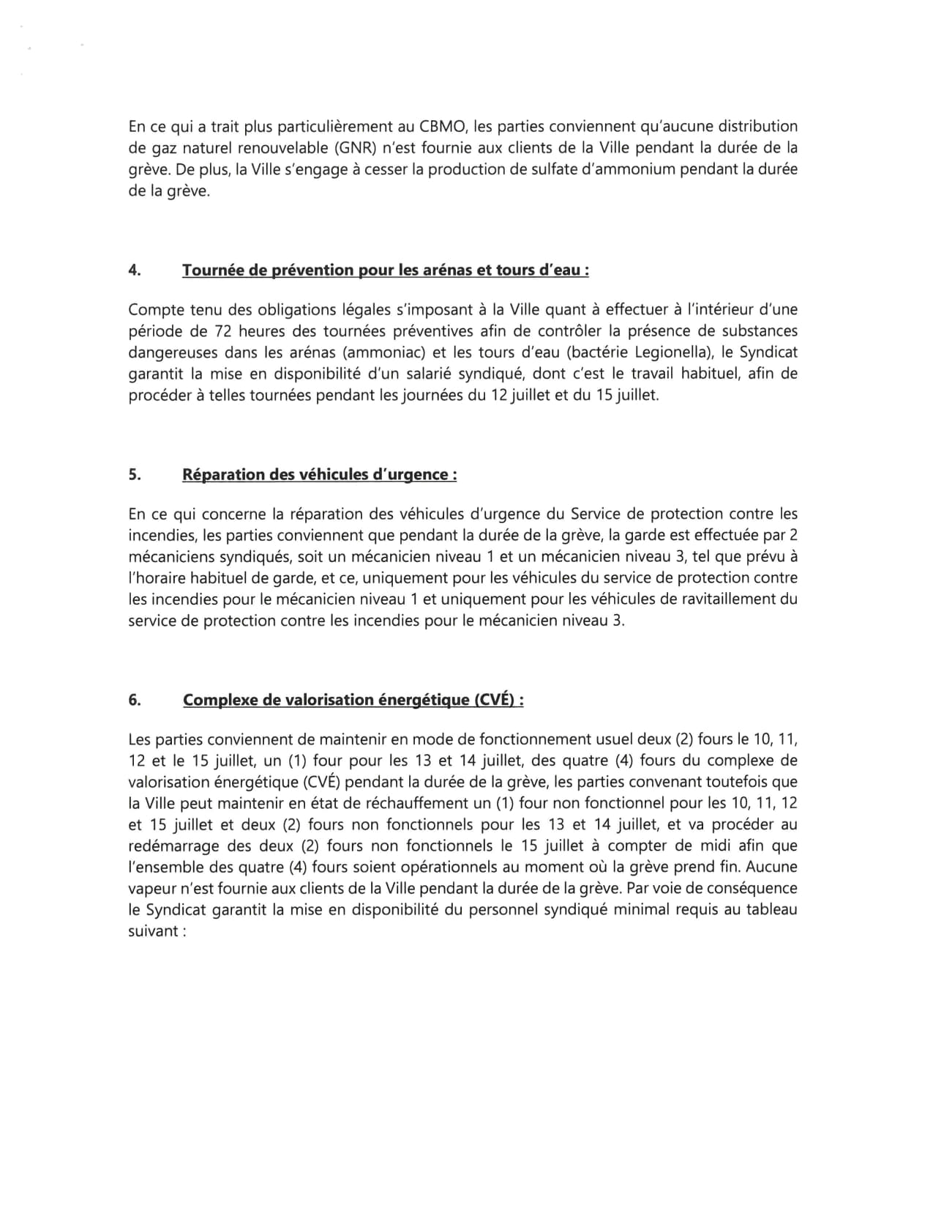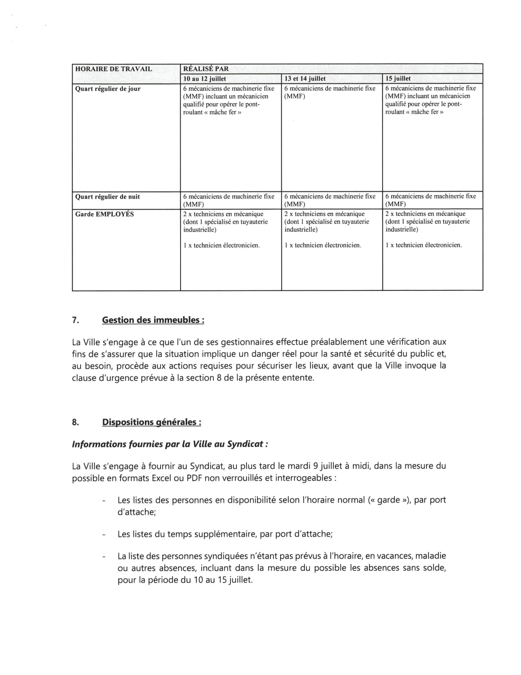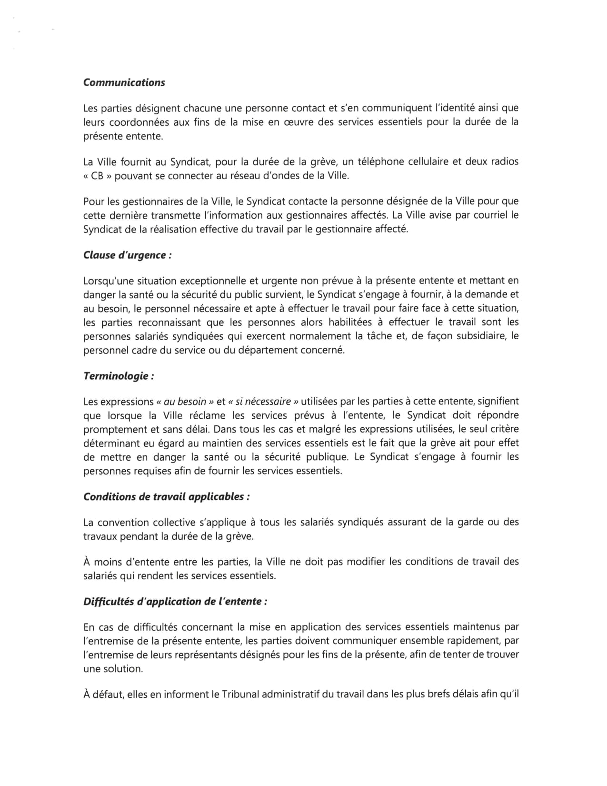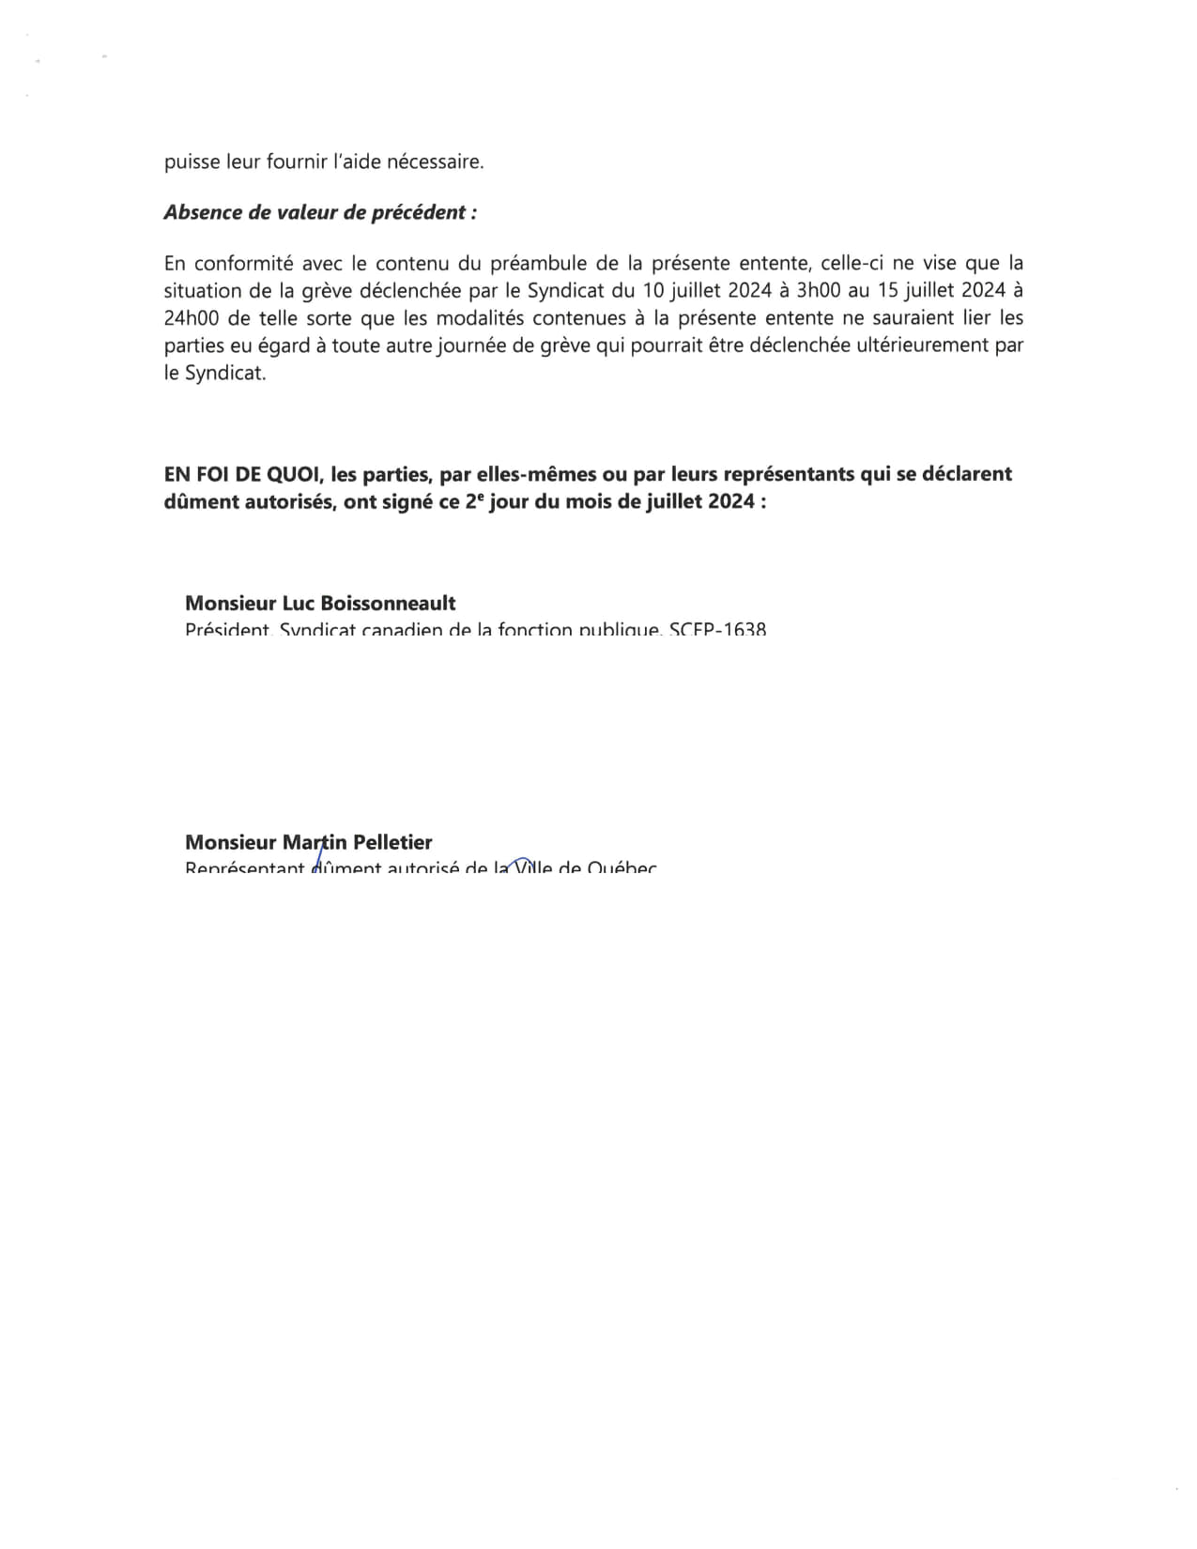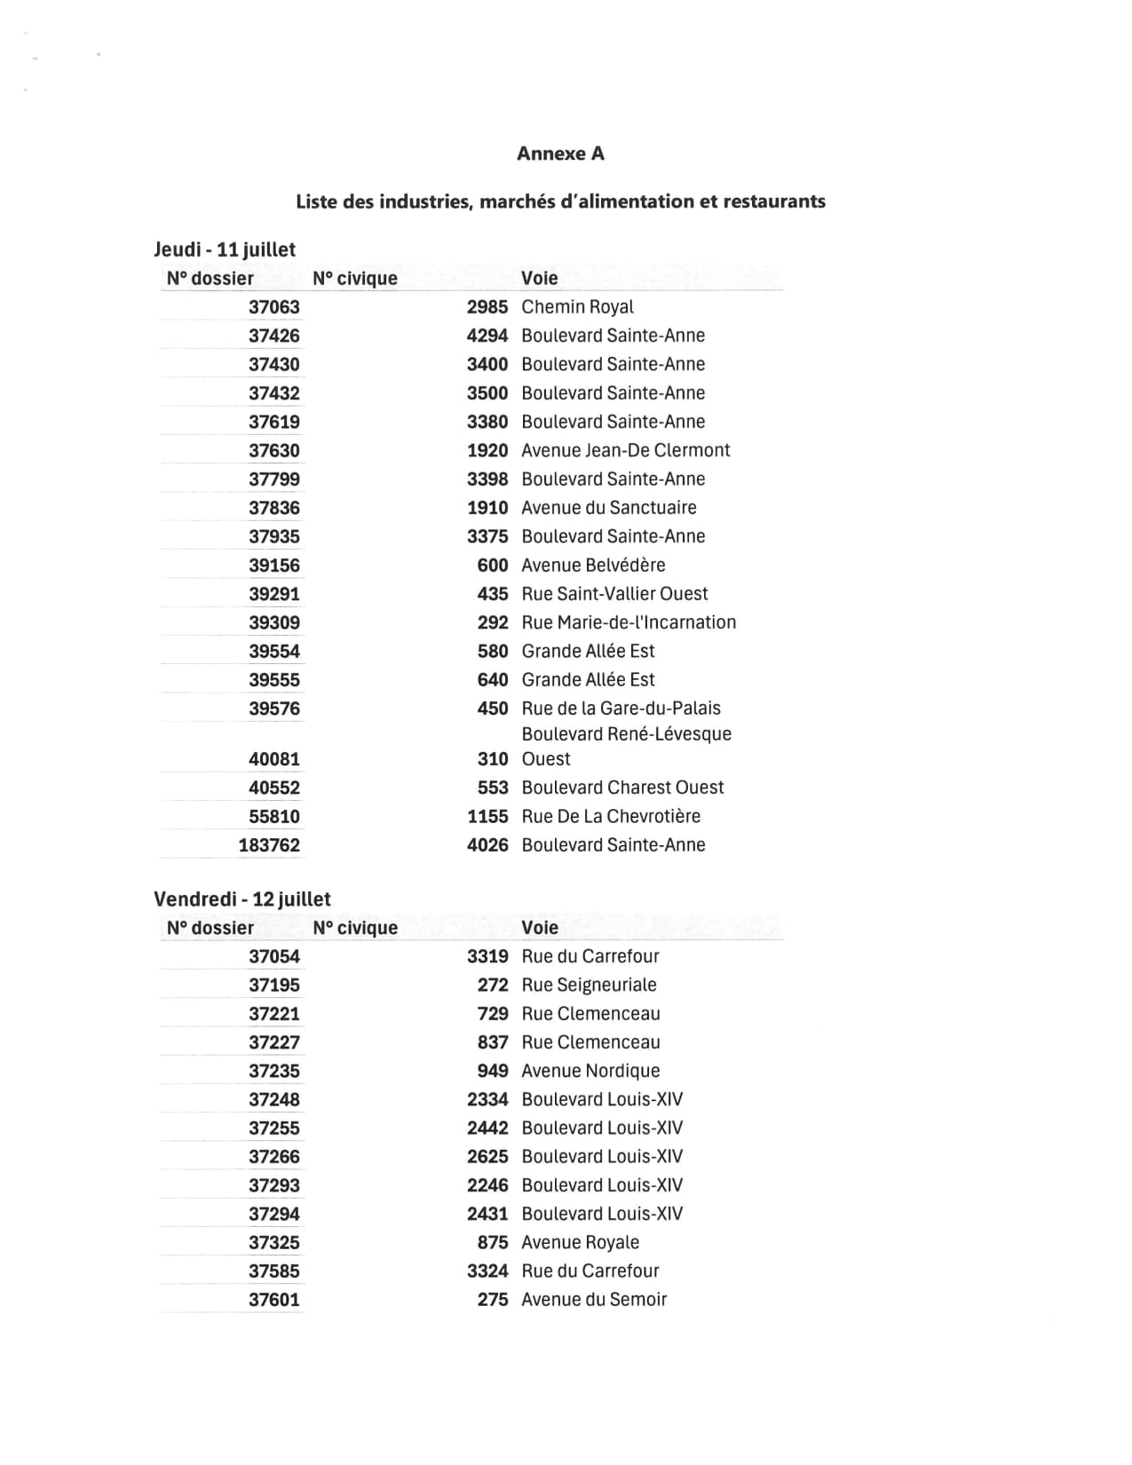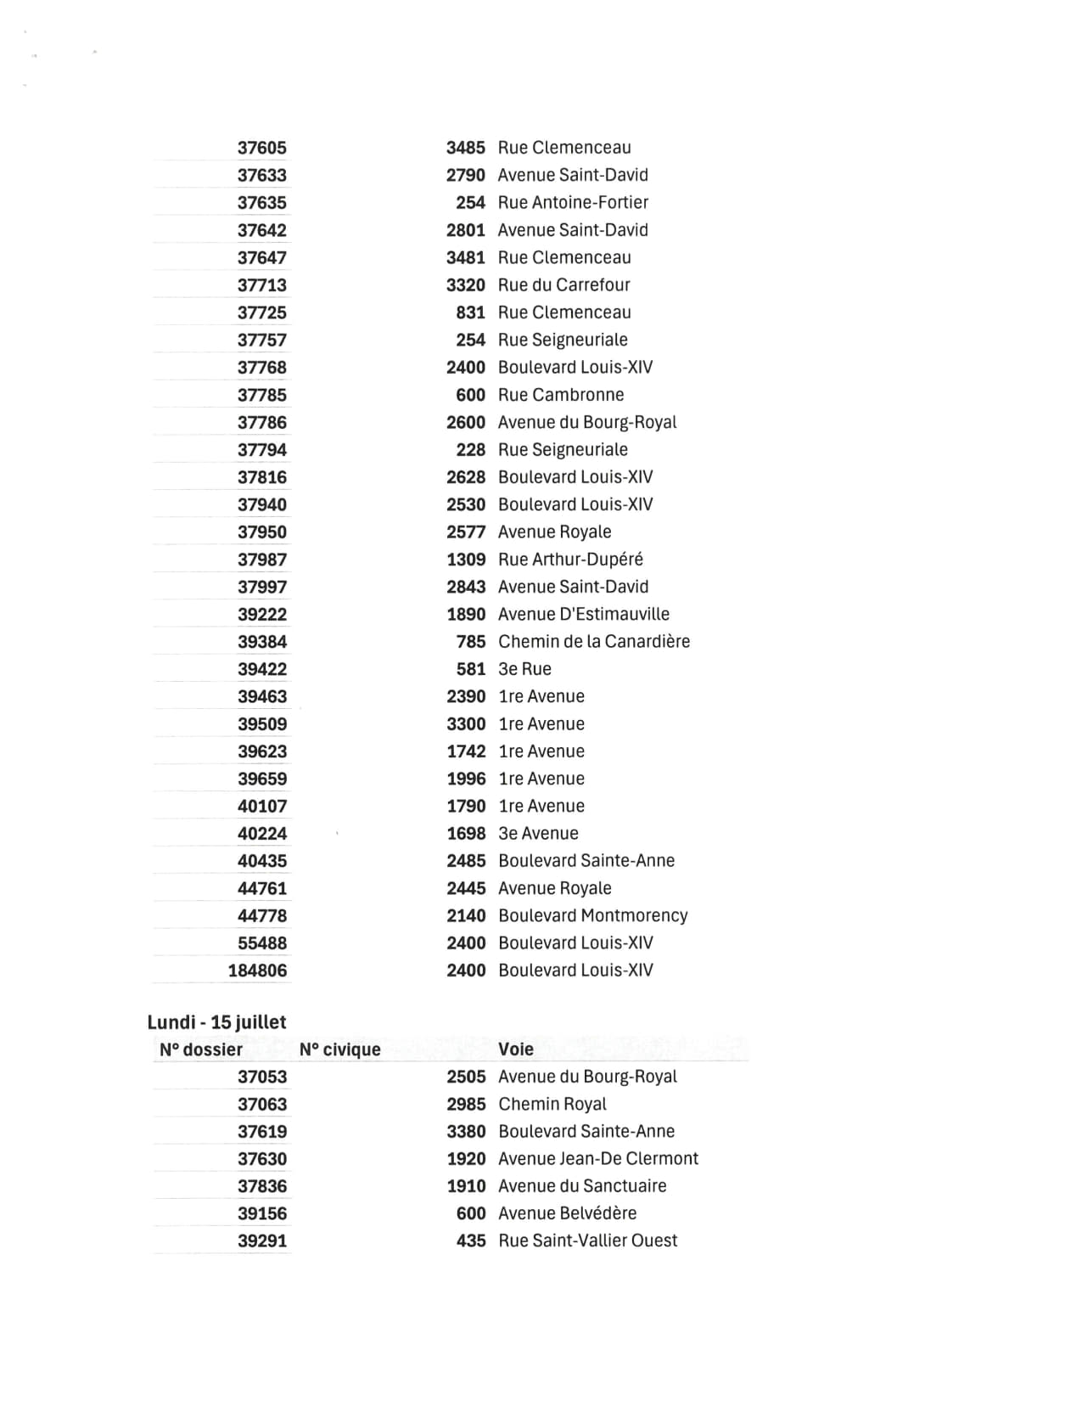

Les parties sont réputées visées par une décision du Tribunal ordonnant le maintien des services essentiels en vertu de l’article 26 de la Loi modifiant le Code du travail concernant le maintien des services essentiels dans les services publics et dans les secteurs public et parapublic, L.Q.2019, c. 20.
Syndicat des employés manuels de la Ville de Québec, section locale 1638 — Syndicat canadien de la fonction publique et Ville de Québec, 2024 QCTAT 2089.
RLRQ, c. C-27.
Précitée, note 2.
Précitée, note 3, art. 111.0.17.
Syndicat des travailleuses et travailleurs de la santé et des services sociaux de l'Outaouais — CSN c. Centre intégré de santé et de services sociaux de l'Outaouais, 2021 QCTAT 1427, requête en révision rejetée 2022 QCTAT 2691.

